银川二中2016-2017学年第二学期高二年级月考一数学（文科）试卷
出题人：周晓林 审核人：周军

附参考公式：
（1）K²＝
 | 0.10 | 0.05 | 0.025 | 0.010 | 0.005 | 0.001
k₀ | 2.706 | 3.841 | 5.024 | 6.635 | 7.789 | 10.828
ziyuanku.com （2）线性回归方程系数公式$\frac{5}{2−i}$，$i$；
一、选择题（本大题共有12道小题，每小题5分，共计60分，在每小题给出的四个选项中，只有一项符合题目的要求）
1．复数$−i$在复平面内对应的点位于
A、第一象限 B、第二象限 C、第三象限 D、第四象限
2．复数$1$的虚部是
A、$−1$ B、$\hat{y}=1\text{.}\text{23}x+4$ C、$\hat{y}=1\text{.}\text{23}x+5$ D、$\hat{y}=1\text{.}\text{23}x+0\text{.}\text{08}$
3. 已知一列数-1，3，-7，15，（ ），63，…，应填入括号中的数字为
A、33 B、-31 C、-27 D、-57
4．已知回归直线斜率的估计值是1.23，样本点的中心为（4，5），则回归直线的方程是
A、$\hat{y}=0\text{.}\text{08}x+1\text{.}\text{23}$ B、 C、 D、$a⊂$
5. 有段演绎推理：“直线平行于平面,则该直线平行于平面内所有直线；已知直线平面，直线平面，直线∥平面$y=\text{bx}+a+e$，则直线∥直线$K^{2}$”的结论是错误的，这是因为
A、大前提错误 B、小前提错误 C、推理形式错误 D、非以上错误
6. 下列说法错误的个数是
①在线性回归模型$k>6\text{.}\text{635}$中，预报变量y除了受解释变量x的影响外，可能还受到其它因素的影响，这些因素会导致随机误差e的产生
②在线性回归模型$x,y,z$中，随机误差e是由于计算不准确造成的，可以通过精确计算避免随机误差e的产生
③在吸烟与患肺病这两个分类变量的计算中，从独立性检验可知有99%的把握认为吸烟与患肺病有关系时，我们说某人吸烟，那么他有99%的可能患有肺病
④在吸烟与患肺病这两个分类变量的计算中，若从统计量中求出有99%的把握认为吸烟与患肺病有关系，是指有1%的可能性使得判断出现错误
⑤在吸烟与患肺病这两个分类变量的计算中，若$a=x+\frac{1}{y}$的观测值$b=y+\frac{1}{z}$，我们有99%的把握认为吸烟与患肺病有关系，那么在100个吸烟的人中必有99人患有肺病
A 、2 B、3 C、4 D、5
7.设$c=z+\frac{1}{x}$均为正实数，$a,b,c$，，，则三个数
A、至少有一个不小于2 B、都小于2
C、至少有一个不大于2 D、都大于2
8．执行如图所示的程序框图，则输出的k的值是( )
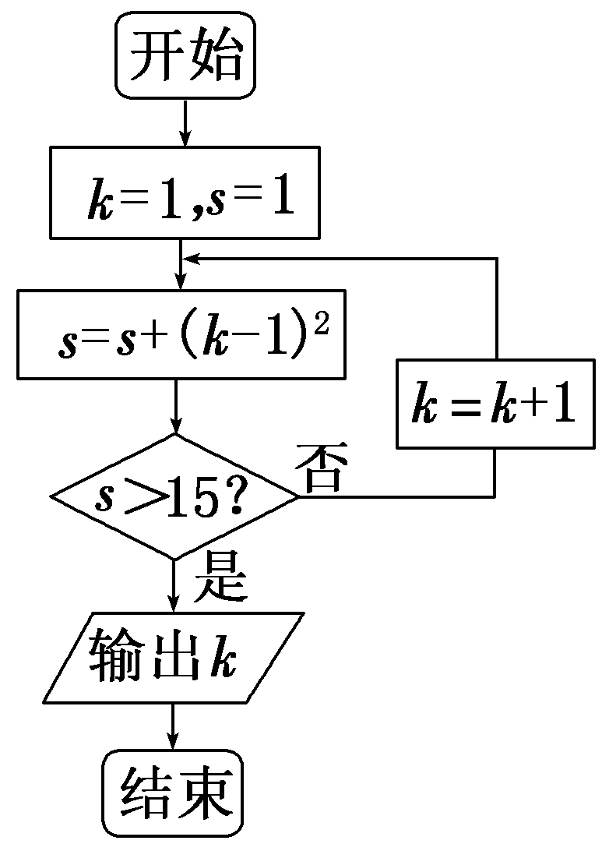
A、3 B、4 C、5 D、6
9.已知数列的前项和为，且，，可归纳猜想出的表达式为
A、 B、$Δ\text{ABC}$ C、$a,b,c$ D、$Δ\text{ABC}$
10．图1是一个水平摆放的小正方体木块，图2，图3是由这样的小正方体木块叠放而成的，按照这样的规律放下去，至第六个叠放的图形中，小正方体木块总数就是（ ）
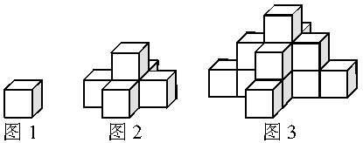

A、25 B、66 C、91 D、120
- 设$r$的三边长分别为$r=\frac{2S}{a+b+c}$，$S−\text{ABC}$的面积为S，内切圆半径为$S_{1},S_{2},S_{3},S_{4}$，则$S−\text{ABC}$，类比这个结论可知：四面体$\frac{V}{S_{1}+S_{2}+S_{3}+S_{4}}$的四个面的面积分别为$\frac{\text{2V}}{S_{1}+S_{2}+S_{3}+S_{4}}$，内切球半径为R，四面体$\frac{\text{3V}}{S_{1}+S_{2}+S_{3}+S_{4}}$的体积为V，则R=
A、$\frac{\text{4V}}{S_{1}+S_{2}+S_{3}+S_{4}}$ B、 C、 D、
12.先阅读下面文字：“求的值时，采用了如下方法：令，则有，两边平方得,解得（负值舍去）。”可用类比的方法，求的值（负值舍去）等于（ ）
A、 B、$z=\frac{2}{1+i},$ C、 $\left|z\right|$ D、$\sqrt{2}$
二、填空题（本大题共有4道小题，每小题5分，共计20分）
13. 复数$y=\text{sin}x$则$x_{1},x_{2},\text{.}\text{.}\text{.}x_{n}∈(0,π)$=___________.
14.从，,，，…,推广到第个等式为_ .
15.平面内2条相交直线最多有1个交点；3条相交直线最多有3个交点；试猜想6条相交直线最多有________个交点.资*源%库 ziyuanku.com
16.已知正弦函数$\frac{\text{sin}x_{1}+\text{sin}x_{2}+\text{.}\text{.}\text{.}+\text{sin}x_{n}}{n}≤\text{sin}(\frac{x_{1}+x_{2}+\text{.}\text{.}\text{.}+x_{n}}{n})$具有如下性质：若$x_{1}=x_{2}=\text{.}\text{.}\text{.}=x_{n}$,
则$Δ\text{ABC}$(其中当$\text{sin}A+\text{sin}B+\text{sin}C$时等号成立). 根据上述结论可知,在$\frac{3}{2}\sqrt{3}$中,$z=\frac{(1−i)^{2}−3(1+i)}{2−i}$的最大值为_______.

三、解答题（本大题共6道小题，共70分，解答应写出文字说明，证明过程或演算步骤）
17.（本小题满分10分）
已知复数$\text{az}+b=1−i$，若$z$，
（1）求$\overline{z}$与$a,b$； （2）求实数$z=−\frac{1}{5}−\frac{\text{13}}{5}i$的值
18. （本小题满分12分）
在数列$\overline{z}=−\frac{1}{5}+\frac{\text{13}}{5}i$中， $a=\frac{5}{\text{13}},b=\frac{\text{14}}{\text{13}}$，$\left\{a_{n}\right\}$ ，
（1）计算$a_{n+1}=\frac{a_{n}}{1+a_{n}}$，并由此猜想通项公式$(n∈N^{+})$； （2）证明（1）中的猜想。
19．（本小题满分12分）
已知a，b，c是全不相等的正实数，求证：。
20.（本小题满分12分）
为了判断高中生的文理科选修是否与性别有关，随机调查了50名学生，得到如下列联表：
 | 理科 | 文科
男 | 14 | 10
女 | 6 | 20

- 画出列联表的等高条形图，并通过图形判断文理科选修与性别是否有关？
- 利用列联表的独立性检验，能否在犯错误的概率不超过0.05的前提下认为选修文理科与性别有关？

- （本小题满分12分）
某种产品的年销售量$\left\{a_{n}\right\}$与该年广告费用支出$∵a_{1}=2,a_{n+1}=\frac{a_{n}}{1+a_{n}}(n∈N^{+})$有关，现收集了4组观测数据列于下表：
$∴a_{1}=2=\frac{2}{1},a_{2}=\frac{a_{1}}{1+a}=\frac{2}{3},a_{3}=\frac{a_{2}}{1+a_{2}}=\frac{2}{5},a_{4}=\frac{a_{3}}{1+a_{3}}=\frac{2}{7},⋯$（万元） | 1 | 4 | 5 | 6
$∴$（万元） | 30 | 40 | 60 | 50

现确定以广告费用支出$a_{n}=\frac{2}{2n−1}$为解释变量，销售量$\frac{b+c−a}{a}+\frac{a+c−b}{b}+\frac{a+b−c}{c}>3$为预报变量对这两个变量进行统计分析.
（1）已知这两个变量满足线性相关关系，试建立$\frac{b+c−a}{a}+\frac{a+c−b}{b}+\frac{a+b−c}{c}>3$与之间的回归方程；
（2）假如2014年广告费用支出为10万元，请根据你得到的模型，预测该年的销售量.
（3）根据公式,计算相关指数。
22. （本小题满分12分）
已知函数具有如下性质：当时，该函数在上是减函数，在上是资*源%库 ziyuanku.com增函数．
（1）如果函数的值域为，求的值；
（2）研究函数(常数 )奇偶性和定义域内的单调性；
（3）对函数和(常数 )作出推广，使的它们都是你所推广的函数的特例，研究其单调性(只需写出结论，不必证明)．
高二数学文科选修1—2模块考试试卷
一、选择题（本大题共有10道小题，每小题4分，共计40分，在每小题给出的四个选项中，只有一项符合题目的要求）
1．复数$(1+i)+(3−2i)$在复平面内对应的点位于D
A、第一象限 B、第二象资*源%库限 C、第三象限 D、第四象限
2．复数$\frac{5}{2−i}$的虚部是 C
A、$i$ B、$−i$ C、$1$ D、$−1$

3. 已知一列数-1，3，-7，15，（ ），63，…，应填入括号中的数字为B
A、33 B、-31 C、-27 D、-57
4．已知回归直线斜率的估计值是1.23，样本点的中心为（4，5），则回归直线的方程是C
A、$\hat{y}=1\text{.}\text{23}x+4$ B、$\hat{y}=1\text{.}\text{23}x+5$ C、$\hat{y}=1\text{.}\text{23}x+0\text{.}\text{08}$ D、$\hat{y}=0\text{.}\text{08}x+1\text{.}\text{23}$
5. 有段演绎推理：“直线平行于平面,则该直线平行于平面内所有直线；已知直线平面，直线$a⊂$平面，直线∥平面，则直线∥直线”的结论是错误的，这是因为A
A、大前提错误 B、小前提错误 C、推理形式错误 D、非以上错误
6. 下列说法错误的个数是B
①在线性回归模型$y=\text{bx}+a+e$中，变预报量y除了受解释变量x的影响外，可能还受到其它因素的影响，这些因素会导致随机误差e的产生
②在线性回归模型中，随机误差e是由于计算不准资*源%库确造成的，可以通过精确计算避免随机误差e的产生
③在吸烟与患肺病这两个分类变量的计算中，从独立资*源%库 ziyuanku.com性检验可知有99%的把握认为吸烟与患肺病有关系时，我们说某人吸烟，那么他有99%的可能患有肺病
④在吸烟与患肺病这两个分类变量的计算中，若从统计量中求出有99%的把握认为吸烟与患肺病有关系，是指有1%的可能性使得判断出现错误
⑤若$K^{2}$的观测值$k>6\text{.}\text{635}$，我们有99%的把握认为吸烟与患肺病有关系，那么在100个吸烟的人中必有99人患有肺病

A 、2 B、3 C、4 D、5
7.设$x,y,z$均为正实数，$a=x+\frac{1}{y}$$b=y+\frac{1}{z}$$c=z+\frac{1}{x}$，则$a,b,c$三个数A
A、至少有一个不小于2
- 都小于2
- 至少有一个不大于2
- 都大于2
8．执行如图所示的程序框图，则输出的k的值是(C )
A．3 B．4
C．5 D．6
解析：选C 第一次运行得s＝1＋(1－1)²＝1，k＝2；
第二次运行得s＝1＋(2－1)²＝2，k＝3；
第三次运行得s＝2＋(3－1)²＝6，k＝4；
第四次运行得s＝6＋(4－1)²＝15，k＝5；
第五次运行得s＝15＋(5－1)²＝31，
满足条件，跳出循环，
所以输出的k的值是5，故选C.
9. 已知数列的前项和为，且，，可归纳猜想出的表达式为 A
A． B． C． D．
10．图1是一个水平摆放的小正方体木块，图2，图3是由这样的小正方体木块叠放而成的，按照这样的规律放下去，至第六个叠放的图形中，小正方体木块总数就是（ B ）

A．25 B．66 C．91 D．120

- 设$Δ\text{ABC}$的三边长分别为$a,b,c$，$Δ\text{ABC}$的面积为S，内切圆半径为$r$，则$r=\frac{2S}{a+b+c}$，类比这个结论可知：四面体$S−\text{ABC}$的四个面的面积分别为$S_{1},S_{2},S_{3},S_{4}$，内切球半径为R，四面体$S−\text{ABC}$的体积为V，则R=C
- $\frac{V}{S_{1}+S_{2}+S_{3}+S_{4}}$ B、$\frac{\text{2V}}{S_{1}+S_{2}+S_{3}+S_{4}}$ C、 $\frac{\text{3V}}{S_{1}+S_{2}+S_{3}+S_{4}}$ D、$\frac{\text{4V}}{S_{1}+S_{2}+S_{3}+S_{4}}$
12.先阅读下面文字：“求的值时，采用了如下方法：令，则有，两边平方得,解得（负值舍去）。”可用类比的方法，求的值（负值舍去）等于（ A ）
A． B． C． D．
二、填空题（本大题共有4道小题，每小题4分，共计16分）
13. 复数$z=\frac{2}{1+i},$则$\left|z\right|$=___$\sqrt{2}$________.
14、从，,，，…,推广到第个等式为_….

- 平面内2条相交直线最多有1个交点；3条相交直线最多有3个交点；试猜想6条相交直线最多有_______15___个交点.
16.已知正弦函数$y=\text{sin}x$具有如下性质：若$x_{1},x_{2},\text{.}\text{.}\text{.}x_{n}∈(0,π)$,
则$\frac{\text{sin}x_{1}+\text{sin}x_{2}+\text{.}\text{.}\text{.}+\text{sin}x_{n}}{n}≤\text{sin}(\frac{x_{1}+x_{2}+\text{.}\text{.}\text{.}+x_{n}}{n})$(其中当$x_{1}=x_{2}=\text{.}\text{.}\text{.}=x_{n}$时等号成立). 根据上述结论可知,在$Δ\text{ABC}$中,$\text{sin}A+\text{sin}B+\text{sin}C$的最大值为___$\frac{3}{2}\sqrt{3}$____.

三、解答题（本大题共6道小题，解答应写出文字说明，证明过程或演算步骤）
17. 已知复数$z=\frac{(1−i)^{2}−3(1+i)}{2−i}$，若$\text{az}+b=1−i$，
（1）求$z$与$\overline{z}$； （2）求实数$a,b$的值
（1）$z=−\frac{1}{5}−\frac{\text{13}}{5}i$； $\overline{z}=−\frac{1}{5}+\frac{\text{13}}{5}i$ Ziyuanku.com （6分）
（2）$a=\frac{5}{\text{13}},b=\frac{\text{14}}{\text{13}}$. （12分）
18. 在数列$\left\{a_{n}\right\}$中，$a_{1}=2$，$a_{n+1}=\frac{a_{n}}{1+a_{n}}$ $(n∈N^{+})$，
- 计算，并由此猜想通项公式；
- 证明（1）中的猜想。
解：（1）在数列$\left\{a_{n}\right\}$中， $∵a_{1}=2,a_{n+1}=\frac{a_{n}}{1+a_{n}}(n∈N^{+})$
$∴a_{1}=2=\frac{2}{1},a_{2}=\frac{a_{1}}{1+a}=\frac{2}{3},a_{3}=\frac{a_{2}}{1+a_{2}}=\frac{2}{5},a_{4}=\frac{a_{3}}{1+a_{3}}=\frac{2}{7},⋯$ （6分）
$∴$可以猜想这个数列的通项公式是$a_{n}=\frac{2}{2n−1}$. （10分）

19．（本小题满分10分）
已知a，b，c是全不相等的正实数，求证$\frac{b+c−a}{a}+\frac{a+c−b}{b}+\frac{a+b−c}{c}>3$。
证法1：（分析法）
要证 $\frac{b+c−a}{a}+\frac{a+c−b}{b}+\frac{a+b−c}{c}>3$
只需证明
即证
而事实上，由a，b，c是全不相等的正实数
∴
∴
∴ 得证．
证法2：（综合法）
∵ a，b，c全不相等
∴ $\frac{b}{a}$与$\frac{a}{b}$，$\frac{c}{a}$与$\frac{a}{c}$，$\frac{c}{b}$与$\frac{b}{c}$全不相等．
∴
三式相加得
∴
即

20. 为了判断高中生的文理科选修是否与性别有关，随机调查了50名学生，得到如下$2×2$列联表：
 | 理科 | 文科
男 | 14 | 10
女 | 6 | 20

- 画出列联表的等高条形图，并通过图形判断文理科选修与性别是否有关？
- 利用列联表的独立性检验，能否在犯错误的概率不超过0.05的前提下认为选修文科与性别有关？
（$P(K^{2}≥3\text{.}\text{841})≈0\text{.}\text{05},P(K^{2}≥5\text{.}\text{024})≈0\text{.}\text{025},K^{2}=\frac{n(\text{ad}−\text{bc})^{2}}{(a+b)(c+d)(a+c)(b+d)}$）

. 解：$∵K^{2}=\frac{\text{50}(\text{14}×\text{20}−6×\text{10})^{2}}{\text{20}×\text{30}×\text{24}×\text{26}}≈6\text{.}\text{464}>3\text{.}\text{841}$ （8分）
$∴$可以在犯错误的概率不超过0.05的前提下认为选修文科与性别有关. （12分）

21. 某种产品的年销售量$y$与该年广告费用支出$x$有关，现收集了4组观测数据列于下表：
$x$（万元） | 1 | 4 | 5 | 6
$y$（万元） | 30 | 40 | 60 | 50
现确定以广告费用支出$x$为解释变量，销售量$y$为预报变量对这两个变量进行统计分析.
（1）已知这两个变量满足线性相关关系，试建立$y$与$x$之间的回归方程；
（2）假如2014年广告费用支出为10万元，请根据你得到的模型，预测该年的销售量$y$.
（线性回归方程系数公式$\overset{}{b}=\frac{\sum_{i=1}^{n}{(x_{i}−\overline{x})(y_{i}−\overline{y})}}{\sum_{i=1}^{n}{(x_{i}−\overline{x})^{2}}}=\frac{\sum_{i=1}^{n}{x_{i}y_{i}−n\overline{x}\overline{y}}}{\sum_{i=1}^{n}{x_{i^{2}}−n{\overline{x}}^{2}}}$，$\overset{}{a}=\overline{y}−\overset{}{b}\overline{x}$；
参考数据$\sum_{i=1}^{4}{x_{i}y_{i}=}\text{790}$）
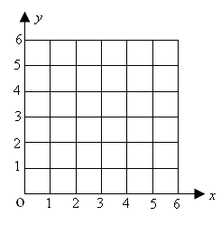
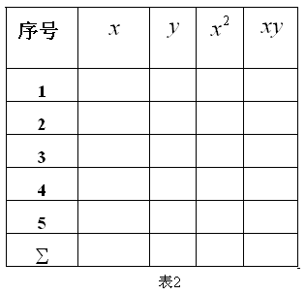
(3) 根据公式（其中）,计算相关指数。

解：（1）$\bar{x}=\frac{1+4+5+6}{4}=4$， $\bar{y}=\frac{\text{30}+\text{40}+\text{60}+\text{50}}{4}=\text{45}$，
$\sum_{i=1}^{4}{x_{i}⋅y_{i}}=\text{790}$， $\sum_{i=1}^{4}{x_{i^{2}}}=\text{78}$ （4分）
$∴b=\frac{\text{790}−4×4×\text{45}}{\text{78}−4×4^{2}}=5,a=\text{45}−5×4=\text{25}$ （8分）
$∴$所求回归直线方程为$y=5x+\text{25}$. (10分)
（2）由已知得$x=\text{10}$时，$y=5×\text{10}+\text{25}=\text{75}$（万元）
$∴$可预测该年的销售量为75万元. (13分)

（3）

22. （本小题满分12分）
已知函数具有如下性质：当时，该函数在上是减函数，在上是增函数．
(1)如果函数的值域为，求的值；
(2)研究函数(常数 )奇偶性和定义域内的单调性；
(3)对函数和(常数 )作出推广，使的它们都是你所推广的函数的特例，研究其单调性(只需写出结论，不必证明)．
解 (1)由基本不等式的的最小值为
(2)(常数 )为偶函数，在上是减函数，在上是增函数．
(3) 当为奇数，为奇函数，在是减函数，在上是增函数；当为偶数，为偶函数，在上是减函数，在上是增函数．
证明：，令y`=0，即x^{2n}=a，解得.当为奇数，为奇函数，在是减函数，在上是增函数；当为偶数，为偶函数，在上是减函数，在上是增函数．

